Tillsynsbegäran – information om höga naturvärden och fridlysta arter i avverkningsanmälan A 40235-2025 i Gotlands kommun
Denna tillsynsbegäran behandlar höga naturvärden i avverkningsanmälan A 40235-2025 i Gotlands kommun som inkom 2025-08-25 och omfattar 10,6 ha.
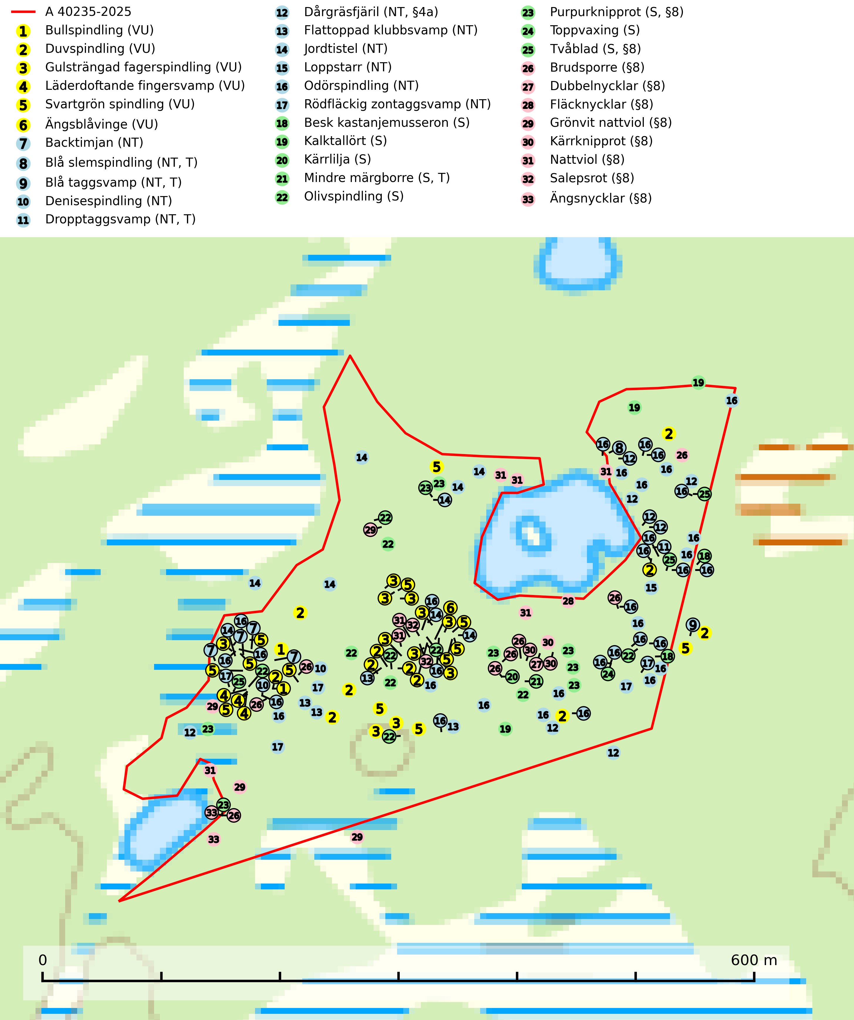
Figur 1. Fyndplatser för naturvårdsarter i och inom 24 meter från avverkningsanmälan. Markörer utan svart kant är placerade på fyndplatsen. Markörer med svart kant är placerade vid sidan av fyndplatsen och har ett svart streck som visar fyndplatsens exakta position. Kartans mittpunktskoordinat är N 6384296, E 723767 i SWEREF 99 TM.
I och inom 24 meter från avverkningsanmälan finns fynd av 33 naturvårdsarter, varav 17 är rödlistade, 11 är fridlysta, 4 är typiska (T) och 8 är signalarter (S): bullspindling (VU), duvspindling (VU), gulsträngad fagerspindling (VU), läderdoftande fingersvamp (VU), svartgrön spindling (VU), ängsblåvinge (VU), backtimjan (NT), blå slemspindling (NT, T), blå taggsvamp (NT, T), denisespindling (NT), dropptaggsvamp (NT, T), dårgräsfjäril (NT, §4a), flattoppad klubbsvamp (NT), jordtistel (NT), loppstarr (NT), odörspindling (NT), rödfläckig zontaggsvamp (NT), besk kastanjemusseron (S), kalktallört (S), kärrlilja (S), mindre märgborre (S, T), olivspindling (S), purpurknipprot (S, §8), toppvaxing (S), tvåblad (S, §8), brudsporre (§8), dubbelnycklar (§8), fläcknycklar (§8), grönvit nattviol (§8), kärrknipprot (§8), nattviol (§8), salepsrot (§8) och ängsnycklar (§8). Se Figur 1.

Tillsynsbegäran
Vi begär härmed att Skogsstyrelsen fattar beslut enligt miljöbalken som säkerställer att skogens höga naturvärden bevaras samt att EU-lagstiftning efterlevs och att artskyddsbrott förhindras.
Vi önskar även ta del av de ställningstaganden och beslut som myndigheten meddelar till följd av aktuell avverkningsanmälan och föreningens inlaga (se 34 § förvaltningslagen).

Naturvårdsarter och fridlysta arter
Nedan följer beskrivningar av de naturvårdsarter och fridlysta arter som har sina livsmiljöer och växtplatser i den avverkningsanmälda skogen. Se även ytterligare artfakta i BILAGA 1. De påträffade naturvårdsarterna är ett tydligt kvitto på att det rör sig om en skog med höga naturvärden.
Bullspindling (VU) är en kräsen och mycket bra signalart för skyddsvärda äldre granskogar på kalkrik mark. Den är placerad högst upp i Skogsstyrelsens värdepyramid för bedömning av skog med höga naturvärden och skogsbruk, främst kalavverkning utgör ett stort hot mot arten. Artens minskningstakt uppgår till 30 % inom 50 år och överstiger gränsvärdet för Sårbar (VU) (SLU Artdatabanken, 2024; Nitare & Skogsstyrelsen, 2019).
Duvspindling (VU) bildar mykorrhiza med tall och förmodligen även gran i torr, kalkrik barrskog. Arten är placerad högst upp i Skogsstyrelsens värdepyramid för bedömning av skog med höga naturvärden och utgör en mycket bra indikator på skyddsvärd kalktallskog av sydöstlig typ. Kalavverkning, markberedning och markavvattning utgör de främsta hoten (SLU Artdatabanken, 2024; Nitare & Skogsstyrelsen, 2019).
Gulsträngad fagerspindling (VU), som bildar mykorrhiza med tall och gran i luckig kalkbarrskog, har sin huvudsakliga utbredning på Gotland samt enstaka fynd på norra Öland. Arten är placerad högst upp i Skogsstyrelsens värdepyramid för bedömning av skog med höga naturvärden och hotas av slutavverkningar av äldre kontinuitetsbarrskog. Lokaler med arten måste skyddas från avverkning och kalkbrytning. Gulsträngad fagerspindling är globalt rödlistad som sårbar (VU) vilket innebär att Sverige har ett internationellt ansvar för arten (SLU Artdatabanken, 2024; Nitare & Skogsstyrelsen, 2019; IUCN, 2019).
Läderdoftande fingersvamp (VU) bildar mykorrhiza med gran i örtrik äldre barrskog, ofta på kalkrik mark. Den har en speciell doft som kan påminna om nytt skoläder (skoaffär), därav det svenska namnet. Den totala populationen i landet bedöms ändå ha minskat starkt och fortsatt kommer att minska då arten är knuten till en bördig äldre kalkgranskogsmiljö som successivt avverkas och där få områden alltjämt är formellt skyddade. All form av hårdhänt skogsavverkning på eller i närheten av växtplatsen missgynnar arten. Artens huvudsakliga koppling till produktiva äldre granskogar med hög bonitet gör den särskilt utsatt för slutavverkning. Samtliga lokaler bör undantas från rationellt skogsbruk och få ett områdesskydd (SLU Artdatabanken, 2024; Nitare & Skogsstyrelsen, 2019).
Svartgrön spindling (VU), som bildar mykorrhiza med gran och tall i ängsgranskog och barrblandskog på kalkrik mark, har i Sverige sin huvudsakliga utbredning på Gotland. Arten är placerad högst upp i Skogsstyrelsens värdepyramid för bedömning av skog med höga naturvärden och den missgynnas av intensivt skogsbruk och kalavverkningar. Svartgrön spindling är globalt rödlistad som nära hotad (NT) vilket innebär att Sverige har ett internationellt ansvar för arten (SLU Artdatabanken, 2024; Nitare & Skogsstyrelsen, 2019; IUCN, 2019).
Blå slemspindling (NT) är en mykorrhizasvamp som förekommer i kalkgranskogar med välutvecklade mossmattor och ett örtrikt fältskikt. Den växer även på rik mark i ädellövskog under bok, ek. lind och hassel. Växtplatserna har ofta hög luftfuktighet och ligger gärna i anslutning till en bäck eller ett fuktdråg där marken inte blir helt uttorkad under sommaren. Arten signalerar höga naturvärden och växer ofta tillsammans med många andra ovanliga och rödlistade arter. Den totala populationen i landet bedöms ha minskat och väntas fortsätta minska, främst till följd av avverkning av kalkbarrskogar. Blå slemspindling är typisk art för 9050 Näringsrik granskog (SLU Artdatabanken, 2026; Nitare & Skogsstyrelsen, 2019).
Blå taggsvamp (NT) är en karaktärsart i såväl örtrika kalkbarrskogar som i torra sandtallskogar där det föreligger gammal skog med långvarig trädkontinuitet. Är sällsynt och mycket kravfull i södra och mellersta Sverige. Den hotas främst av skogsavverkning och tycks försvinna efter slutavverkning, markberedning och plantering. I kalkgranskogar verkar arten vara mycket känslig. Granskogar med arten bör formellt skydddas. Blå taggsvamp (NT) är typisk art för 9010 Taiga (SLU Artdatabanken, 2024; Nitare & Skogsstyrelsen, 2019).
Denisespindling (NT) bildar mykorrhiza med tall och gran i kalktallskog och ängsgranskog på kalkrik mark. Artens koppling till produktiva äldre granskogar med hög bonitet gör den särskilt utsatt för slutavverkning. Kalkbarrskogar med höga naturvärden bör undantas från rationellt skogsbruk och få områdesskydd med anpassade skötselråd (SLU Artdatabanken, 2024).
Dropptaggsvamp (NT) bildar mykorrhiza med tall, främst i barrskog med trädkontinuitet, i magra, torra och ljusöppna lavtallskogar och i barrblandskogar med friskmossor och lingon i fältskiktet. Den totala populationen i landet har minskat och bedöms fortsätta minska till följd av slutavverkningar av tallskog. Det är högst oklart om arten långsiktigt kan etablera och reproducera sig i skogsbestånd som brukas med trakthyggesmetoder, markberedning, gödsling eller föryngring med förädlat plantmaterial. Uppfyller kriterierna för att bli rödlistad på grund av ny kunskap som visar att en större andel av populationen än tidigare bedömt är knuten till kontinuitetsbarrskog. Minskningstakten för den svenska populationen bedöms vara nära gränsvärdet för Sårbar (VU). Dropptaggsvamp är typisk art för 9010 Taiga (SLU Artdatabanken, 2026).
Dårgräsfjäril (NT, §4a) är rödlistad som nära hotad, fridlyst enligt 4a§ artskyddsförordningen och omfattas av bilaga 4 EU:s art- och habitatdirektiv vilket innebär ett strikt skydd där hela livsmiljön ska bevaras. Sedan 2005 omfattas dårgräsfjärilen av ett åtgärdsprogram för hotade arter (SLU Artdatabanken, 2024; Bergman, 2005). Hanar av dårgräsfjärilen ses ofta patrullera längs med bryn och vägar medan ägg-, larv- och puppstadier sker i bryn och i mindre gläntor inne i skogen. Speciellt äggen är uttorkningskänsliga och arten överlever inte kalavverkning (SLU Artdatabanken, 2024).
Flattoppad klubbsvamp (NT) bildar mykorrhiza med gran och växer i äldre barrskog på näringsrik, kalkpåverkad mark. Växtmiljön utgörs vanligen av örtrika granskogar med höga naturvärden, gärna påverkade av ytligt och rörligt markvatten. Svampen kräver välutvecklade gamla mossmattor med konstant fuktigt mikroklimat och hotas främst av slutavverkning av äldre ängsgranskogar på näringsrik mark. Artens lokaler bör undantas från skogsbruk (SLU Artdatabanken, 2024).
Odörspindling (NT) bildar mykorrhiza med gran och tall i örtrik kalkbarrskog. Den uppträder huvudsakligen i äldre barrskogar så kallade ”bondeskogar” med en lång trädkontinuitet. Minskningstakten uppgår till 15 % inom 50 år och bedöms vara nära gränsvärdet för Sårbar (VU). (A2c+3c+4c). Virkesrika, äldre barrskogar med hög bonitet, på bättre jordar är en bristvara i befintliga, skyddade områden i Sverige och fler örtrika barrskogar med trädkontinuitet måste skyddas i större utsträckning än vad som tidigare gjorts. Områden med odörspindling bör inte gallras eller plockhuggas om inte huggningen efterföljs av skogsbete (SLU Artdatabanken, 2024).
Rödfläckig zontaggsvamp (NT) bildar mykorrhiza med gran i barrskog på kalkrik eller annan basiskt påverkad mark. Den totala populationen i landet har minskat och bedöms fortsätta minska till följd av avverkning av äldre kalkbarrskog. Det finns inga indikationer på att arten långsiktigt kan etablera eller reproducera sig i skogsbestånd som brukas med trakthyggesmetoder, markberedning, gödsling eller föryngring med förädlat plantmaterial (SLU Artdatabanken, 2026).
Mindre märgborre är en signalart för tallskog med höga naturvärden och betraktas tillsammans med skarptandad barkborre som nyckelarter för ett antal sällsynta åtgärdsprogramsarter som är beroende av deras gångsystem. Bland dessa kan nämnas avlång barkborre (VU), Corticeus longulus (VU), tallgångbagge (VU), cholodkovskys bastborre (NT) och tallbarksvartbagge (NT). Den mindre märgborrens måsvingeliknande gnaggångar är lätta att känna igen och hittas ofta på grova tallgrenar på marken. Rika förekomster av främst mindre märgborre men även skarptandad barkborre är en signal för artrikedom och inventeringar har visat att det är i skogar med en naturlig självgallring som det skapas förutsättningar för dessa arter samt de efterföljande åtgärdsprogramsarterna. Tallskogar med stark förekomst av mindre märgborre och skarptandad barkborre bör avsättas som reservat. Generellt bör hänsyn tas vid slutavverkning av talldominerad skog så att avverkningsrester som gren- och toppdelar lämnas. Mindre märgborre är typisk art för 9060 Åsbarrskog (SLU Artdatabanken, 2026; Pettersson, 2014; Hedgren, 2012; Gunnarsson m fl., 1999).
Olivspindling växer uteslutande på näringsrik och kalkhaltig skogsmark där den huvudsakligen bildar mykorrhiza med gran och tall. Svampen är en typisk representant för kalkgranskogens särpräglade och rika svampflora. Kalavverkning är ett hot mot arten, eftersom den sannolikt kräver lång kontinuitet av äldre träd. Populationerna i landet bedöms därför minska beroende på slutavverkning av äldre barrskog på kalkhaltig mark (SLU Artdatabanken, 2024; Nitare & Skogsstyrelsen, 2019).

BILAGA 1 –
Fridlysta och rödlistade arter

Dårgräsfjäril – ekologi samt krav på livsmiljön
Dårgräsfjäril Lopinga achine (NT, §4a) är rödlistad som nära hotad, fridlyst enligt 4a§ artskyddsförordningen och omfattas av bilaga 4 EU:s art- och habitatdirektiv vilket innebär ett strikt skydd där hela artens livsmiljö ska bevaras. Sedan 2005 omfattas den av ett åtgärdsprogram (ÅGP) för hotade arter.
I Sverige förekommer dårgräsfjärilen i Östergötland och på Gotland. Den påträffas i gles skog med riklig förekomst av artens värdväxt lundstarr Carex montana, som trivs på mullrik, gärna kalkhaltig mineraljord. På Gotland förekommer arten i ljus, lågvuxen ängstallskog med buskskikt av brakved, rönn och oxel (SLU Artdatabanken, 2024).
Arten är mycket lokaltrogen och en undersökning av fjärilarnas spridningsförmåga med märkning- och återfångstförsök visade att de undviker att flytta längre sträckor, den längsta sträcka som uppmättes var 700 m (Bergman & Landin 2002). De var mer benägna att flytta sig genom skogsmark än över öppen mark. Hanarna patrullerar buskbrynens solexponerade sida på jakt efter oparade honor (SLU Artdatabanken, 2024). Vid äggläggningen släpper honan äggen under flykten i anslutning till bestånd av lundstarr som växer i buskbryn och mindre gläntor inne i skogen. Äggen är känsliga för uttorkning och honan undviker därför att släppa dem alltför långt från skuggivande buskage.
Arten hotas av granplantering, slutavverkning, alltför hård röjning och gallring. På fastlandet hotas fjärilen av igenväxning medan gotlandslokalerna inte verkar vara lika starkt utsatta för igenväxning, vilket sannolikt beror på de tunnare jordlagren. På Gotland är det snarare kalhyggesbruk som kan hota arten. På Gotland, där utbredningsområdet är större, är ett försiktigt skogsbruk (plockhuggning) på dårgräsfjärilens lokaler troligen möjligt, förutsatt att det finns orörda lokaler i närheten från vilka den kan återkolonisera områdena efteråt (SLU Artdatabanken, 2024).
Dårgräsfjäril är en av de mest hotade dagfjärilarna i Nordvästeuropa. Populationstrenden är kraftigt vikande i Tyskland, Tjeckien, Slovakien, Polen och Österrike och vikande i flertalet övriga länder i Europa utom i europeiska delen av Ryssland, Estland, Lettland och Finland där den är stabil eller expanderande. Arten är försvunnen i Belgien och Bulgarien (SLU Artdatabanken, 2024).

Referenser – dårgräsfjäril
Bergman, K.-O., 2005. Åtgärdsprogram för bevarande av dårgräsfjäril (Lopinga achine). (5527). Bromma. https://www.naturvardsverket.se/978-91-620-5527-5
Bergman, K.-O. & Landin, J. (2002). Population structure and movements of a threatened butterfly (Lopinga achine) in a fragmented landscape in Sweden. Biological Conservation. 108, 361–369.
SLU Artdatabanken, 2024. Artfaktablad. Naturvård – artfakta. SLU Artdatabanken, Uppsala

Mindre märgborre – ekologi samt krav på livsmiljön
Mindre märgborre är en signalart för tallskog med höga naturvärden och kan lätt konstateras genom sina karaktäristiska måsvingeliknande gnagspår som ofta hittas på grova tallgrenar på marken. Mindre märgborre betraktas tillsammans med skarptandad barkborre som nyckelarter, eftersom en rad sällsynta efterföljande arter är beroende av deras gångsystem. Bland dessa kan nämnas åtgärdsprogramsarterna avlång barkborre (VU), Corticeus longulus (VU), tallgångbagge (VU), cholodkovskys bastborre (NT) och tallbarksvartbagge (NT) (Pettersson, 2014; Gunnarsson m fl., 1999).
Tallskogar tillhör de livsmiljöer som förändrats i stor skala, där många kvadratmil har omvandlats till unga produktionsskogar. I sådana skogar saknas förutsättningar för de ovannämnda sällsynta barkborrarna och alltmer kunskap tyder på att skogsbrukets omvandling av skogslandskapet, missgynnar åtgärdsprogrammets arter även inne i skyddade områden (Hedgren, 2012; Hedgren m.fl., 2010; Wikars m.fl., 2010; Wikars, 2009). Orsaken är sannolikt att dagens intensiva skogsbruk trivialiserar faunan på nydöda träd. Detta sker genom att generalister förökas upp i sådan grad i den brukade skogen att dessa även kommer att dominera i de för hållandevis små och fragmenterade områden som avsätts för naturvård (Appelqvist, 2005; Janzen, 1983; Ås, 1999).
Ett tydligt exempel på en generalist som gynnas av dagens skogsbruk är större märgborre på nydöd tall. Denna utvecklas förutom i vindfällen gärna i avverkningsavfall, inklusive avverkningsstubbar och röjningsstammar. Därmed har den större märgborren möjlighet att upprätthålla stora och stabila populationer på huvuddelen av landets skogsmark, vilket leder till en trivialisering av faunan. Större märgborre inverkar sannolikt direkt negativt på arter som tolvtandad barkborre (EN) och avlång barkborre (VU), och indirekt på de som är gynnade av blånadssvampar, dvs. följearter till framförallt mindre märgborre och skarptandad barkborre. De barkborrar som missgynnas av större märgborre är i mycket högre grad gynnade av tallar som dör genom självgallring, dvs. i normalfallet skog som inte används till skogsproduktion (Pettersson, 2014; Wikars, skriftl.).
Rika förekomster av främst mindre märgborre men även skarptandad barkborre är en signal för artrikedom och inventeringar har visat att det är i skogar med en naturlig självgallring som det skapas förutsättningar för dessa arter samt de efterföljande åtgärdsprogramsarterna (Pettersson, 2014; Hedgren, 2012). Tallskogar med stark förekomst av mindre märgborre och skarptandad barkborre bör avsättas som reservat. Generellt bör hänsyn tas vid slutavverkning av talldominerad skog så att avverkningsrester som gren- och toppdelar (s.k. GROT) lämnas. Mindre märgborre är typisk art för 9060 Åsbarrskog (Pettersson, 2014; SLU Artdatabanken, 2026).

Referenser – mindre märgborre
Appelqvist, T., 2005. Naturvårdsbiologisk forskning. Underlag för områdesskydd i landskapet. Naturvårdsverket, Rapport 5452.
Gunnarsson, B., Pettersson, R. B., Hake, M. och Hultengren, S. & Sjöberg, K., 1999. Spindlar och skalbaggar som indikatorer i barrskog. Skog & Forskning, Nr. 2/99, s. 46–51.
Hedgren, O., 2012. Hotade insekter på tallved i Dalarna. Länsstyrelsen Dalarna, Naturvårdsenheten. Rapport 2012:16.
Hedgren, O. 2010. Vedinsekter i tallskog och på brandfält i Värmland. Länsstyrelsen Värmland, Stencil, 39 s.
Janzen, D. H., 1983. No park is an island: Increase in interference from outside as park size decreases. Oikos 41: 402–410.
Jonsell, M., Weslien, J. & Ehn ström, B., 1998. Substrate requirements of red-listed saproxylic invertebrates in Sweden. Biodiversity and Conserv. 7: 749–764.
Pettersson, R. B., 2014). Åtgärdsprogram för skalbaggar på nyligen död tall, 2014–2018. Rapport 6599. Bromma: Naturvårdsverket.
SLU Artdatabanken, 2026. Artfaktablad. Naturvård – artfakta. SLU Artdatabanken, Uppsala.
Wikars, L.-O., Hansson, J. & Hedgren, O., 2010. Inventering av vedlevande skalbaggar – tallskogar i Örebro län. Länsstyrelsen i Örebro län, publ.nr. 2010:2.
Wikars, L.-O., 2009. Vedskalbaggar i Hamra nationalpark, Gävleborgs län. Länsstyrelsen Gävleborg, Rapport 2009:14.

